试 验 报 告

试验名称：燃烧性能

主检： |  | 日期： | 2025年8月6日
审核： | 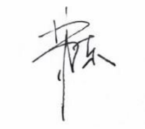 | 日期： | 2025年8月7日
批准： |  | 日期： | 2025年8月7日

北京光华荣昌汽车部件有限公司实验室

声 明

⑴ 报告无检测机构“实验室”章无效。
⑵ 报告无主检、审核、批准人签字无效。
⑶ 报告涂改无效
⑷ 复制报告未重新加盖“实验室”章无效。
⑸ 对检测报告若有异议，请收到报告后15个工作日内通知主检人。
⑹ 送样检测仅对样品负责。
⑺ 电子版报告无安全密码无效。

试验单位：北京光华荣昌汽车部件有限公司实验室
地 址：北京市昌平区流村镇工业园区
电 话： (010) 60793358-5711 邮 编：102200

样品名称 | 聚氨酯 | 车 型 | J6P升级
样品件号 | / | 样品数量 | 1件
委托单位 | 座椅开发部 | 生产单位 | /
送 样 者 | 金东泉  电话：19374123104 | 送样日期 | 2025年8月4日
试验地点 | 北京光华荣昌汽车部件有限公司实验室 | 试验日期 | 2025年8月6日
试验项目 | 燃烧性能
试验标准 | GB 8410-2006
试验目的 | DV
试验结果 | 对2025年8月4日座椅开发部送检的J6P升级聚氨酯按照GB 8410-2006标准进行燃烧性能试验，经检测符合标准要求。
备 注 | /

一、试验条件
试验时间： | 2025年8月6日—2025年8月6日
试验地点： | 北京光华荣昌汽车部件有限公司实验室
试验人员： | 徐贝宁
环境温/湿度： | 温度：28.4℃；湿度：78.7%
二、试验仪器设备
序号 | 设备名称 | 设备编号 | 规格型号 | 厂家 | 精度 | 有效期
1 | 织物阻燃性试验仪温度测试系统 | R-083 | YG(B)-815D-II | 温州大荣纺织标准仪器厂 | 0.1s、1℃ | 2025年11月19日
三、试验方法及评价标准
1、试验方法
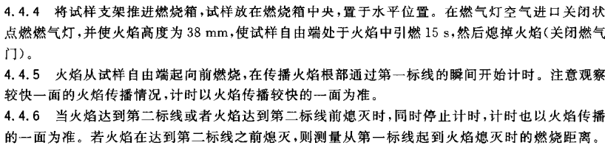

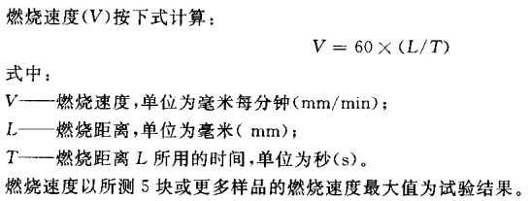

2、评价标准
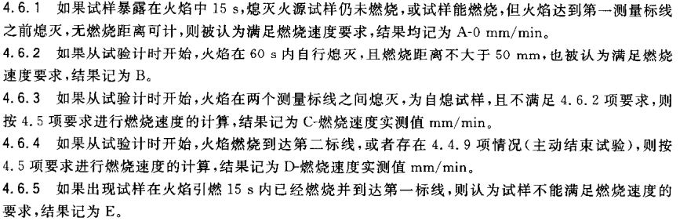
四、标准偏离
1、标准偏离
无
五、试验结果
1、试验结果
样件名称 | 样品编号 | 序号 | 燃烧时间（s） | 燃烧距离（mm） | 燃烧速度（mm/min）
聚氨酯 | 150-001-202508 | 1# | / | / | A-0
聚氨酯 | 150-001-202508 | 2# | / | / | A-0
聚氨酯 | 150-001-202508 | 3# | / | / | A-0
聚氨酯 | 150-001-202508 | 4# | / | / | A-0
聚氨酯 | 150-001-202508 | 5# |  | / | A-0

六、试验照片
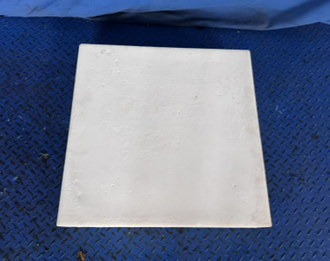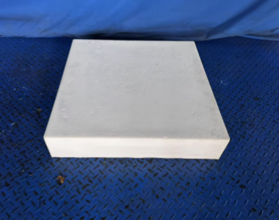
试验前
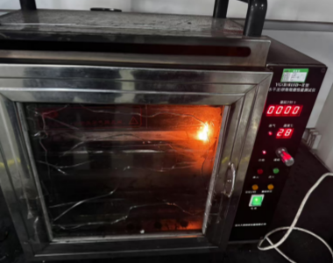
试验中
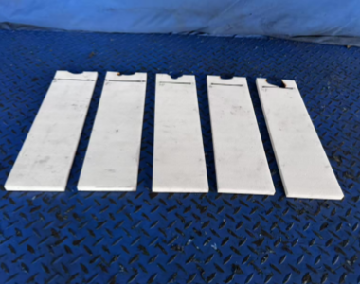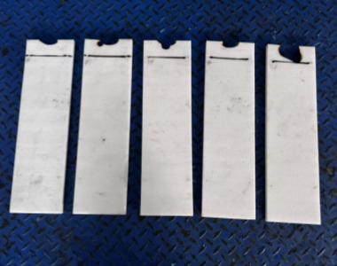
试验后
**报告结束**

